**CUB BI: Uma análise do Custo Unitário Básico brasileiro dos últimos anos.**

1. Introdução

Essa análise visa a apresentar e destrinchar o comportamento e crescimento do Custo Unitário Básico (CUB) brasileiro nos últimos anos, evidenciando a apresentação pelas principais capitais onde a pesquisa é realizada bem como a produção nacional dos principais insumos para a construção civil.

1. Obtenção de dados

Todos os dados referentes a análise foram obtidos através dos portais ipeadata.com; myside.com.br; e tratados pelo Excel e pelo próprio Power Bi.

1. Análise:

O gráfico a seguir apresenta a produção nacional, de 2008 a 2022, de cimento e aço laminado em milhões de toneladas.

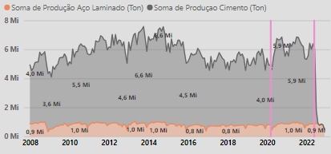

A produção de cimento variou de 5,11 milhões, fevereiro/2009, a 6,63 milhões em outubro/2013.  
Já a produção de aço laminado apresentou maior constância por todo o período, com apenas um declive de 322 mil em dezembro de 2008.  
Tais dados corroboram com a situação brasileira, com baixa presença de siderúrgicas presentes no território nacional e alta predominância da construção civil em estruturas de concreto armado.

De todos os anos analisados, 2014 a 2022, o estado de Santa Catarina, com percentual de 7,19%; foi o que apresentou maior CUB atual, enquanto Brasília, 4,48%; foi o que apresentou o menor.

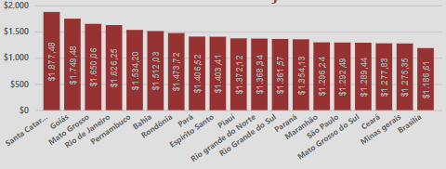

Quanto ao Índice Nacional da Construção Civil (INCC), que apresenta a variação dos custos de mão de obra; serviços; e materiais, podemos visualizar que seu crescimento acompanha linearmente o do CUB, como se era esperado. Isso ocorre apesar do CUB englobar apenas os custos direto de uma obra. Estudos adicionais são necessários sobre a relação entre o INCC e o custos e despesas indiretas.

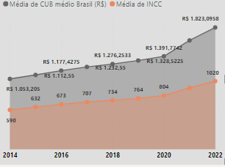

Regionalmente, a região Centro-Oeste foi a que apresentou maior CUB médio referente a todos os anos analisados. Com Goiás sendo o estado com maior valor coletado (R$ 1.450,00/m²). Apesar do Sudeste ser a região que apresenta o maior CUB atual, ela apresenta um baixo CUB médio por conter uma série histórica mais longínqua que das outras regiões.

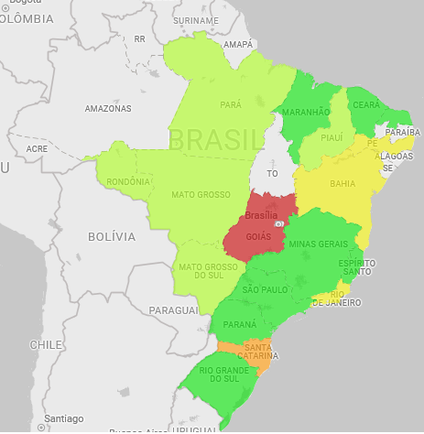

1. Painel completo:

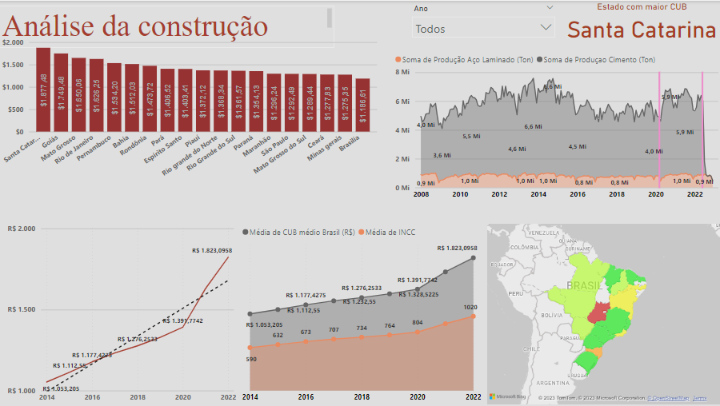

Para maiores informações, acessar o Dashboard público no link:

https://encurtador.com.br/gkBZ5